

**Registración Espacial de Objetos en el Terreno (REOT)**

**Buczacka, Walter**

**González, Gustavo**

**Pérez, Nicolás**

**Cátedra Proyecto de Software**

**Licenciatura en Sistemas**

**2016**

*Registración Espacial de Objetos*

*en el Terreno* (REOT)

Pérez, Nicolás –Buczacka, Walter – González, Gustavo

Licenciatura en Sistemas – Departamento de Desarrollo Productivo y Tecnológico Universidad Nacional de Lanús

nperez_dcao_smn@outlook.com – gonzalezgustavojavier@gmail.com - buczacka.walter@gmail.com

*Extracto*—En este documento constarán las actividades realizadas por el equipo de desarrollo para la entrega pautada de un primer hito. El mismo constara del análisis preliminar y descripción de requisitos *(Abstracto)*

# **Introducción**

La incorporación de éste proyecto surge a partir de un pedido de la Licenciatura en Gestión Ambiental Urbana. Para incorporar dos mecanismos de relevamiento de árboles en una determinada ciudad. En primera instancia el software será testeado dentro del establecimiento de la UNLa, dicho software constará de dos herramientas, la primera que consiste en la geolocalización de fotografías, y la segunda de la descripción de los árboles fotografiados. A priori no son necesarios el uso simultáneo de dichos segmentos del programa, pero al finalizar el desarrollo ambos funcionarán en simultáneo para que el cliente use los datos que considere pertinente.

La aplicación estará diseñada en 3 capas, en la primer etapa tendremos una aplicación móvil, que sacará una captura de un árbol, dicha captura estará ligada a un par ordenado(Coordenadas), y una descripción, el dispositivo móvil (si el usuario lo desea), enviará toda esta información al servidor alojado en la Universidad; dicho servidor en la segunda capa, direccionará la información a la cpu individual del cliente y guardará toda ésta información en una base de datos; ya en la 3er capa, la cpu del cliente recibirá los datos, con los que podrá generar un excel el cual será exportado a un mapa compuesto SIG, donde cada capa del compuesto reflejan datos recibidos.

Este sistema propone la solución a todo lo mencionado de forma automática.

# **Requisitos**

* 1. ***Requisitos de Usuario***

**RU1**. Integrar datos excel con las herramientas gvSIG, hospedadas en la cpu personal del Usuario.

**RU2.** Capturar imágenes de árboles desde un dispositivo móvil

**RU3**. Completar una planilla con los datos pertinentes correspondientes a la imagen capturada.

**RU4**. El usuario puede cancelar el proceso en cualquier momento.

* 1. ***Requisitos del Sistema***

**RS1.** El sistema móvil, enviará las fotos georeferenciadas y etiquetadas al servidor de la UNLa

**RS2**. El sistema intermedio, alojado en el servidor, enviará los datos al usuario y guardará una copia de los datos en una base de datos Workbrench 5.5

**RS3.** El sistema que el usuario dispondrá en su pc personal recibirá los datos del servidor, los transformará en una planilla excel, y ese excel será codificado para la lectura gvSig

* 1. ***Requisitos Funcionales***

A continuación se enumera la lista de Requisitos Funcionales de la aplicación, que indican las funcionalidades que formarán parte del sistema:

**RF1.** El sistema permitirá capturar fotografías y adjuntar una descripción

**RF2.** El usuario podrá elegir si la fotografía merece o no formar parte del relevamiento de datos de arbolado.

**RF3.** El sistema georeferenciará las imágenes capturadas

**RF4.** El sistema se conectará con el servidor de la UNLa y enviará los datos al mail del usuario.

**RF5.** El sistema permitirá la interpretación de los datos por medio del motor gvSig

**RF6.** El sistema tendrá una interface web para la administración de datos y la vista de los mismos.

**RF7.** El sistema permitirá y exigirá un login para el uso.

**RF8.** El sistema determinará si las fotografías sacadas son o no de árboles.

* 1. ***Requisitos No Funcionales***

El siguiente apartado tendrá el objetivo de indicar restricciones sobre los Requisitos No Funcionales:

**RFN1.** El usuario no verá ni participará de los procesos

internos de conversión y obtención de datos.

**RFN2.** El software es íntegramente dependiente de la red GPS, en los momentos donde ésta no esté funcionando la aplicación no será utilizable.

**RFN3.** El sistema necesita conexión de internet inalámbrica.

**RFN4.** El sistema tendrá una aplicación android (superior a version 4.4) o posterior.

**RFN5.** El sistema tendrá una aplicación de escritorio (Windows)

**RFN6.** El sistema se desarrollará en JAVA (Android), Python (Servidor y Windows).

**RFN7.** El servidor contará con el Sistema Operativo Debian Jessie 10.0

**RFN8.** El sistema móvil no se encargará de la vista de información previamente subida.

# **Análisis**

A partir de la ingeniería de requisitos e investigaciones realizadas, se procede a documentar el análisis del sistema. En esta etapa, se define la estructura general del proyecto.

* 1. ***Elección del ciclo de vida***

Es necesario elegir un ciclo de vida que contemple la posibilidad de requisitos cambiantes o inestables, por lo que se eligió el Ciclo de Vida Prototipado, de carácter evolutivo (Imagen 1).

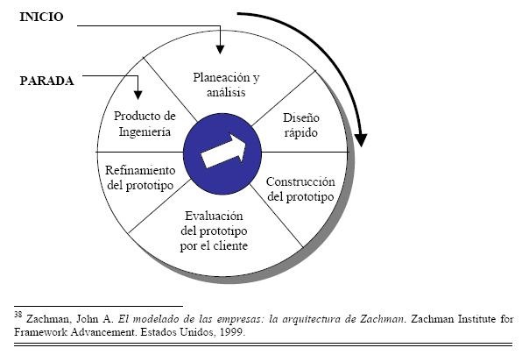

Imagen 1: Ciclo de vida prototipado evolutivo

* 1. ***Diseño rapido***

Con el análisis de los requisitos antes mencionados, y con una primer comprensión del problema a combatir se generó una interfaz gráfica móvil para mostrarle al usuario y que el mismo nos de su primer devolución, adjunto a esta primer interfaz se le dieron preguntas puntuales al futuro usuario (Imagen 2).

Las preguntas, y respuestas(dadas por el usuario), de ésta primer etapa se encuentran disponibles en:

https://docs.google.com/forms/d/e/1FAIpQLSczkMWzOUiwoEbCis7LsPUKxl0I59vuYNyQbyMyBQGS8v8ANA/viewform

<https://docs.google.com/forms/d/e/1FAIpQLSfIeANjz4WBNuuqp6EnskbCa0IrTU8Rebhm2XPFPGrnLMRaQ/viewform>

* 1. **Maqueta**

Asociada a esta primer interfaz, se construyó un primer prototipo, el cual consta de usos básicos, capturar fotografías, rotularlas, y pedir datos básicos del arbolado, se espera que una primer devolución sea que nos indiquen que datos son de verdad necesarios para la aplicación.

La maqueta esta disponible en:

<https://github.com/NykolaiPerezVelez/REOT/tree/master/V1.01.001/MyApplication1>

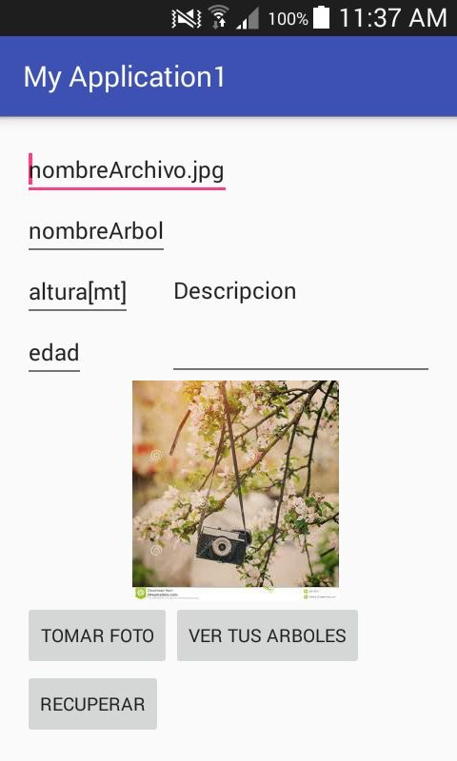

**Imagen 2**: Primer interfaz para que interactúe el usuario

Este prototipo posee solo funciones básicas, las que son más representativas para el entorno gráfico móvil y no tanto para la funcionalidad interna. Simplemente permite la captura de una imagen, el ingreso de la descripción y el envío por mail de esos datos. Permitiendo que además el usuario (sin login) pueda ver todos sus árboles capturados. La tabulación de ésta versión puede verse en la tabla 1.

| Versión | Detalle de la versión | | |
| --- | --- | --- | --- |
| Descripción | Autor | Fecha |
| 1.00.001 | Versión Maqueta el SW. En esta primer entrega solo se prioriza una primer interfaz gráfica para el entorno móvil. Esta maqueta solo permite la captura de fotos, el rellenado de datos y el envió por mail a una casilla aún no especificada. Es con el único fin de conseguir una primer devolución del cliente. | NPerez | 11/08/16 |

**Tabla 1**: Versión grafica 1.00.001

* 1. **Análisis de Factibilidad**

Asociado al análisis previo, elección de ciclo de vida, comprensión de la tecnología e incorporación teórica de la problemática a combatir se identificaron los siguientes riesgos:

* Dependencia absoluta con GPS.
* Error de entre 30 y 100 metros, error controlado y causado por el Departamento de defensa de lo EEUU.
* Fuentes de incetidumbres causada por la escasa documentación del GvSig.

Puede verse el detalle del impacto de riesgos en la Tabla 2.

* 1. **Plan De Gestión Del Proyecto**

En esta sección se describirá la iniciación, planificación y estimación del proyecto, el proceso de seguimiento y control del proyecto y el plan de garantía de calidad de software.

* Proceso de iniciación, planificación y estimación del proyecto.

En esta sección se describirá los pasos a seguir para la realización del proyecto, dichos pasos pueden observarse en el diagram Gantt, tabla 4.

* Mapa de actividades

En la tabla 3 se detalla el mapa de actividades que se llevarán a cabo.

|  |  |  |  |  |  |  |  |
| --- | --- | --- | --- | --- | --- | --- | --- |
| **Actividades de los procesos** | FA | RS | DI | DP | EV | RE | PT |
| **Proceso de selección de MCVS** |  |  |  |  |  |  |  |
| Identificar posibles MCVS | x |  |  |  |  |  |  |
| Seleccionar MCVS | x |  |  |  |  |  |  |
| **Proceso de Iniciación, Planificación y Estimación del Proyecto** |  |  |  |  |  |  |  |
| Establecer la matriz de actividades para el MCVS | x |  |  |  |  |  |  |
| Asignar los recursos del proyecto | x | x | x | x | x | x |  |
| Definir el entorno del proyecto | x | x | x |  |  |  |  |
| Planificar la Gestión del proyecto | x | x | x |  |  |  |  |
| **Proceso de seguimiento y control del proyecto** |  |  |  |  |  |  |  |
| Analizar riesgos | x | x | x | x | x |  |  |
| Realizar la planificación de contingencias |  | x | x | x | x |  |  |
| Gestionar el proyecto | x | x | x | x | x | x | x |
| **Proceso de gestión de calidad del software** |  |  |  |  |  |  |  |
| Planificar la garantía de calidad del software |  | x | x |  |  |  |  |
| Gestionar la calidad del software | x | x | x | x | x | x | x |
| Identificar necesidades de mejora de la calidad | x | x | x | x | x | x | x |
| **Proceso de Exploración de conceptos** |  |  |  |  |  |  |  |
| Identificar las ideas o necesidades | x |  |  |  |  |  |  |
| Formular las soluciones potenciales | x | x |  |  |  |  |  |
| Refinar y Finalizar la idea o necesidad |  | x |  |  |  |  |  |
| **Proceso de Asignación del Sistema** |  |  |  |  |  |  |  |
| Analizar las funciones del sistema |  | x | x |  |  |  |  |
| Desarrollar la arquitectura del sistema |  | x | x |  |  |  |  |
| Descomponer los requisitos del sistema |  | x | x |  |  |  |  |

**Tabla 3:** Mapa de actividades.

|  |  |  |  |  |  |  |  |
| --- | --- | --- | --- | --- | --- | --- | --- |
| **Actividades de los procesos** | FA | RS | DI | DP | EV | RE | PT |
| **Proceso de Análisis de Requisitos** |  |  |  |  |  |  |  |
| Definir y Desarrollar los requisitos de software |  | x | x | x | x |  |  |
| Definir los requisitos de interfaz |  | x | x | x | x |  |  |
| Priorizar e Integrar los requisitos del software |  | x | x |  |  |  |  |
| **Proceso de Diseño** |  |  |  |  |  |  |  |
| Realizar el diseño preliminar |  |  | x |  |  |  |  |
| Analizar el flujo de información |  |  | x | x |  |  |  |
| Diseñar la base de datos |  |  |  |  | x | x |  |
| Diseñar las interfaces |  |  | x | x |  |  |  |
| Seleccionar o desarrollar algoritmos |  | x |  | x | x |  |  |
| Realizar el diseño detallado |  |  | x |  |  |  |  |
| **Proceso de Implementación e Integración** |  |  |  |  |  |  |  |
| Crear los datos de prueba |  |  | x | x |  |  |  |
| Crear la documentación de operación |  |  | x | x |  |  |  |
| Planificar la integración |  |  | x | x |  |  |  |
| Realizar la integración |  |  |  | x |  |  |  |
| **Proceso de Verificación y Validación** |  |  |  |  |  |  |  |
| Planificar la verificación y validación |  | x | x |  |  |  |  |
| Ejecutar las tareas de verificación y validación |  | x | x | x | x | x | x |
| Planificar las pruebas |  |  | x | x | x | x | x |
| Desarrollar las especificaciones de las pruebas |  |  |  | x | x | x | x |
| Ejecutar las pruebas |  |  | x | x | x | x | x |

**Tabla 3:** Mapa de actividades.

|  |  |  |  |
| --- | --- | --- | --- |
| ***Decripción*** | ***Impacto*** | ***Probabildad*** | ***Accion a Seguir*** |
| -  Dependencia absoluta con GPS | El dispositivo no cumplirá las solicitudes si no posee conexión de GPS en el instante de capturar la imagen | Alta | Incorporar ubicación manual del usuario, si el cliente lo desea |
| -   Error de entre 30 y 100 metros, error controlado y causado por el Departamento de defensa de lo EEUU | Las imágenes tomadas podrán estar hasta una cuadra distante a lo dicho por el GPS, cifra muy significativa para el ideal del SW | Media | Usar convergencia de serie bidimensional en un entorno acotado para disminuir el error en (n/n+33) |
| - Fuertes de incertidumbres causada por la escasa documentación del GvSig | Desconocimiento parcial de teoría detrás del uso de segmentos del GvSig | Baja | Ver que usos necesita y usa el usuario |

**Tabla 2**: Gestión de Riesgos.

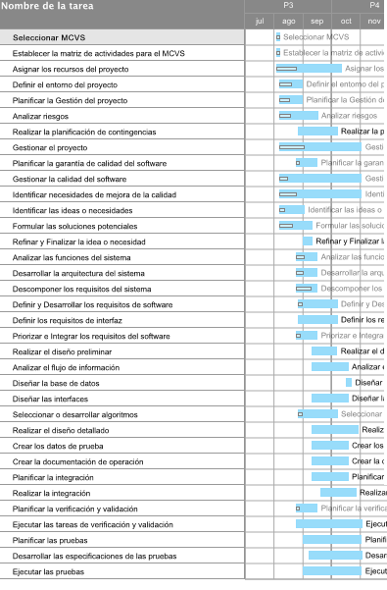

**Tabla 4:** Diagrama de Gantt